ANEXO 2_VERSION_03
- TITULO DEL ANEXO 2: Informe de CAPA
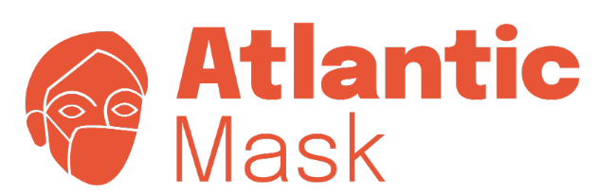 | INFORME DE CAPA | CÓDIGO | Punto ISO 13485 | Punto del informe
 |  | AC-047/24 | 7.5.6 | NC 10
Persona que abre la acción: | Iván Pérez |  |  |  |  |  |  | Departamento |  |  |  | Calidad
Fecha detección | 17/04/2024 |  |  |  |  |  |  | Origen |  | Auditoría Fase II Aenor
Descripción del hallazgo | Respecto al programa informático empleados para el diseño y desarrollo del producto VR cardio no se halló evidencia alguna sobre registros de la realización de la validación de dicho programa (P.e.: Unity versión 2021.3.19)
Análisis de la causa raíz | No se han evidenciado registros de la validación de dicho programa debido a que no se ha realizado ninguna validación por parte de SPIKA del software, esto se debe a la política de desarrollo de Unity la cual se basa en un desarrollo constante y las publicaciones de versiones LTS (la usada por SPIKA) la cual está comprobada por parte de Unity y su comunidad como software estable y de soporte de largo tiempo, lo que se considera como software validado y de correcto funcionamiento para el desarrollo de aplicaciones como la desarrollada por parte de SPIKA. Además de esto, para el uso de Unity es necesario el uso del lenguaje de programación C#, propiedad de Microsoft y que cuenta con las siguientes certificaciones:  - ISO/IEC 23271:2012  - ISO 80000-2  - ISO/IEC 2382  - ISO/IEC 60559:2020  (https://learn.microsoft.com/en-us/dotnet/csharp/specification/) y el IDE (Entorno de desarrollo integrado) Microsoft Visual Studio, propiedad también de Microsoft.  El producto desarrollado por SPIKA (VR-CARDIO) se basa en las herramientas disponibles en el mercado (Unity y Microsoft) pudiendo cambiar de herramientas de forma libre en cualquier momento.
Corrección inmediata | Se ha contactado a Unity para solicitar un certificado de validación de sofware, pero la única información obtenida por parte de Unity ha sido la mencionada anteriormente con su política de desarrollo constante, en la que se desarrollo su software y publica versiones LTS las cuales tienen soporte de largo tiempo y son estables para el desarrollo de aplicaciones.  https://unity.com/releases/editor/qa/lts-releases?major_version=&version=&minor_version=&page=1#:~:text=We're%20committed%20to%20supporting,users%20to%20ship%20their%20projects  https://unity.com/releases/lts-vs-tech-stream
Acción correctiva / preventiva | N/A
Verificación del impacto de la acción en el producto |  |  |  |  |  |  | Sí (si marca esta casilla explicar abajo) |  |  |  | No
 | ¿Existe impacto sobre los requisitos reglamentarios? |  |  |  |  |  | ☐ |  |  |  | ☒
 | ¿Existe impacto sobre la seguridad y funcionamiento? |  |  |  |  |  | ☐ |  |  |  | ☒
 | Evaluacion de impacto: |  |  |  |  |  | N/A |  |  |  | N/A
Responsable de la acción | Iván Pérez |  |  |  |  |  |  |  | Departamento |  |  | Calidad
Fecha límite
A completar por la persona que abre | Firma:
 | Fecha:
A completar por el responsable de calidad: | Firma:
 | Fecha:
Evaluación de la eficacia del cambio
¿El cambio ha sido implantado satisfactoriamente? |  | ☒ |  | Si
 |  | ☐ |  | No | Observaciones
Eficacia del cambio
N/A

Cierre realizado por: |  |  |  |  |  | Fecha

